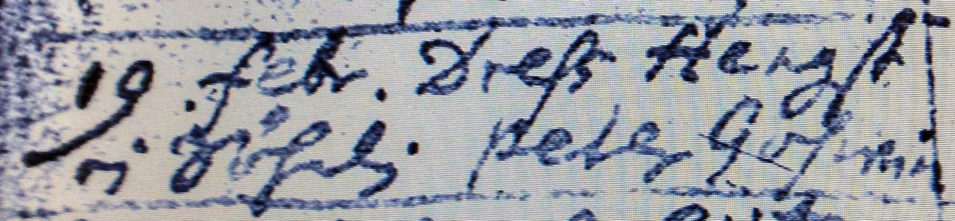

Kirchenbuch Ostönnen 1720; ARCHION-Bild 422 in „Taufen 1680 – 1774“
Abschrift:
„19. Febr. Dress (Andreas, KJK) Hengst ein Söhnlein. Peter Goswin“.

